
CURSO DE VERANO
ESTRUCTURAS DE DATOS
PROFESOR: DR AMBROSSIO
JTP: LEONARDO BIANCO

GRAFOS

Los grafos son estructuras matemáticas que se utilizan para representar relaciones entre objetos. Un grafo consta de un conjunto de vértices (también llamados nodos o puntos) y un conjunto de aristas (también llamadas arcos o líneas) que conectan estos vértices. Cada arista representa una relación entre dos vértices del grafo.

Los grafos se utilizan en una amplia variedad de aplicaciones, desde la representación de redes sociales hasta la planificación de rutas de transporte. Los grafos también son fundamentales en la teoría de grafos, un campo de las matemáticas que se enfoca en el estudio de las propiedades y aplicaciones de estas estructuras.

Hay varios tipos de grafos en teoría de grafos, a continuación, se describen algunos de los más comunes:

- Grafo dirigido: en este tipo de grafo, cada arista tiene una dirección asociada, es decir, una arista va desde un vértice inicial a un vértice final. Por ejemplo, una red de carreteras con un flujo de tráfico unidireccional se puede modelar como un grafo dirigido.
- Grafo no dirigido: en este tipo de grafo, cada arista no tiene una dirección asociada, lo que significa que se puede ir de un vértice a otro en cualquier dirección. Por ejemplo, una red de conexiones de computadoras se puede modelar como un grafo no dirigido.
- Grafo ponderado: en este tipo de grafo, cada arista tiene un peso o costo asociado, lo que indica el costo o la distancia asociados con esa arista. Por ejemplo, una red de rutas de transporte con diferentes costos de peaje se puede modelar como un grafo ponderado.
- Grafo bipartito: en este tipo de grafo, los vértices se pueden dividir en dos conjuntos disjuntos, de tal manera que todas las aristas solo conectan vértices de diferentes conjuntos. Por ejemplo, un grafo que representa las relaciones entre hombres y mujeres en una sala de baile se puede modelar como un grafo bipartito.
- Grafo completo: en este tipo de grafo, cada par de vértices está conectado por una arista. Es decir, todos los vértices del grafo están conectados entre sí. El grafo completo con n vértices se representa como Kn.
- Grafo cíclico: en este tipo de grafo, hay una secuencia de vértices y aristas que forman un ciclo cerrado. Es decir, se puede seguir un camino a través de las aristas que regresa al vértice inicial. Por ejemplo, un circuito eléctrico que regresa al mismo punto de partida se puede modelar como un grafo cíclico.

Estos son solo algunos de los tipos de grafos más comunes en la teoría de grafos. Hay muchos otros tipos y variantes, y los grafos también se pueden combinar y modificar de diferentes maneras para modelar una amplia variedad de situaciones y relaciones.

BUSQUEDAS EN GRAFOS

Las búsquedas en grafos son algoritmos que permiten encontrar caminos entre nodos o vértices de un grafo. Algunos de los algoritmos de búsqueda más comunes son los siguientes:

- Búsqueda en profundidad (DFS): este algoritmo sigue un camino hasta su final antes de retroceder y explorar otros caminos. Se utiliza para buscar todos los nodos de un grafo y encontrar ciclos en un grafo no dirigido.
- Búsqueda en anchura (BFS): este algoritmo explora los nodos en capas, comenzando por los nodos más cercanos al origen y avanzando gradualmente hacia los nodos más lejanos. Se utiliza para encontrar el camino más corto entre dos nodos y para encontrar el árbol de expansión mínimo en un grafo ponderado.
- Algoritmo de Dijkstra: este algoritmo encuentra el camino más corto entre dos nodos en un grafo ponderado. Comienza desde el nodo de origen y utiliza una cola de prioridad para explorar los nodos más cercanos al origen primero.
- Algoritmo de Bellman-Ford: este algoritmo encuentra el camino más corto entre dos nodos en un grafo ponderado que puede tener aristas con pesos negativos. Comienza desde el nodo de origen y utiliza una iteración de relajación para actualizar los caminos más cortos hasta que se alcance el nodo de destino.
- Algoritmo A*: este algoritmo es una mejora del algoritmo de Dijkstra que utiliza una heurística para guiar la búsqueda hacia el nodo de destino más rápidamente. Se utiliza comúnmente en problemas de búsqueda de rutas, como la planificación de rutas en un mapa.

Cada algoritmo de búsqueda tiene sus fortalezas y debilidades, y el algoritmo apropiado a utilizar dependerá del problema específico que se está abordando y las características del grafo.

IMPLEMENTACION EN PYTHON

En Python, se puede representar un grafo utilizando una lista de adyacencia o una matriz de adyacencia. En la lista de adyacencia, cada nodo del grafo es representado como una clave en un diccionario, y su valor es una lista de los nodos vecinos a los que está conectado. En la matriz de adyacencia, los nodos del grafo son representados como índices en una matriz, y los valores de la matriz indican si hay una arista entre dos nodos.
A continuación se muestra un ejemplo de cómo se puede crear una clase Node para representar un nodo en un grafo utilizando una lista de adyacencia:

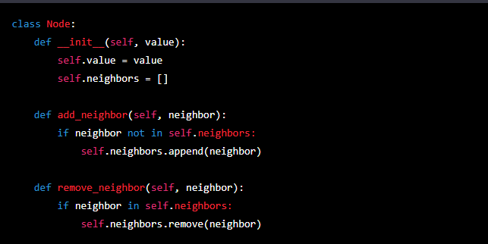
En este ejemplo, la clase Node tiene un atributo "value" que almacena el valor del nodo y un atributo "neighbors" que es una lista de los nodos vecinos a los que está conectado. Los métodos "add_neighbor" y "remove_neighbor" se utilizan para agregar y eliminar nodos vecinos de la lista de adyacencia.

Con esta clase Node, se puede crear un grafo utilizando una lista de nodos y sus conexiones:
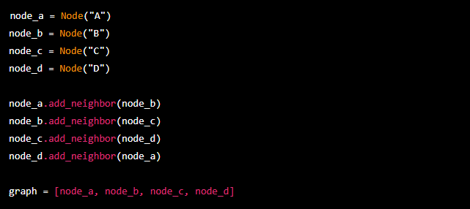

En este ejemplo, se crea un grafo con cuatro nodos y sus conexiones. El nodo A está conectado al nodo B, el nodo B está conectado al nodo C, el nodo C está conectado al nodo D, y el nodo D está conectado al nodo A (creando un ciclo). Los nodos se almacenan en una lista "graph" para facilitar el acceso a ellos.

DFS en python
El algoritmo de búsqueda en profundidad (DFS) es una técnica para recorrer un grafo o un árbol. En Python, se puede implementar DFS de forma recursiva utilizando una clase Node que represente un nodo del grafo. A continuación se muestra un ejemplo de cómo implementar DFS en Python:
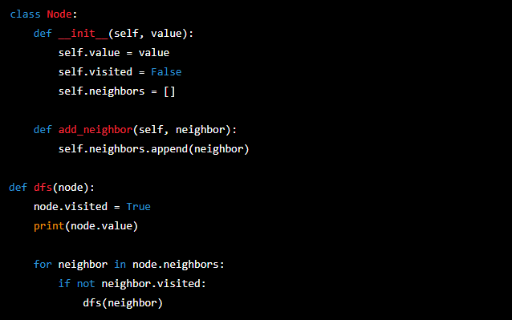

En este ejemplo, la clase Node tiene un atributo "visited" que indica si el nodo ha sido visitado en el recorrido, y un atributo "neighbors" que es una lista de los nodos vecinos a los que está conectado. El método "add_neighbor" se utiliza para agregar nodos vecinos a la lista de adyacencia.
La función "dfs" implementa DFS de forma recursiva. Toma un nodo como argumento y lo marca como visitado. Luego, imprime el valor del nodo y recorre de forma recursiva los vecinos del nodo que aún no han sido visitados.

Para probar la implementación DFS, se puede crear un grafo de prueba y llamar a la función dfs con un nodo inicial:
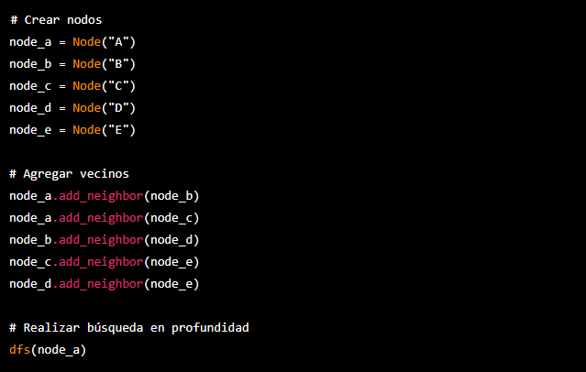

En este ejemplo, se crea un grafo con cinco nodos y sus conexiones. El nodo A está conectado a los nodos B y C, el nodo B está conectado al nodo D, el nodo C está conectado al nodo E, y el nodo D está conectado al nodo E. Luego, se llama a la función dfs con el nodo A como argumento para recorrer todo el grafo.

BFS en Python
El algoritmo de búsqueda en amplitud (BFS) es otra técnica para recorrer un grafo o un árbol. En Python, se puede implementar BFS utilizando una cola para almacenar los nodos que se deben visitar. A continuación se muestra un ejemplo de cómo implementar BFS en Python:
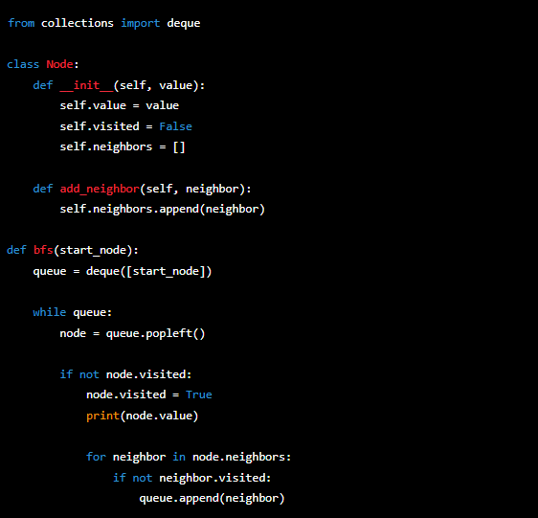
En este ejemplo, la clase Node es similar a la que se utilizó en el ejemplo DFS. La función "bfs" implementa BFS utilizando una cola "queue" que se inicializa con el nodo de inicio. La función itera mientras la cola no esté vacía y toma el primer elemento de la cola (usando el método popleft() de la clase deque). Luego, marca el nodo como visitado, imprime el valor del nodo y agrega todos los vecinos del nodo a la cola si aún no han sido visitados.

Para probar la implementación BFS, se puede crear un grafo de prueba y llamar a la función bfs con un nodo inicial:
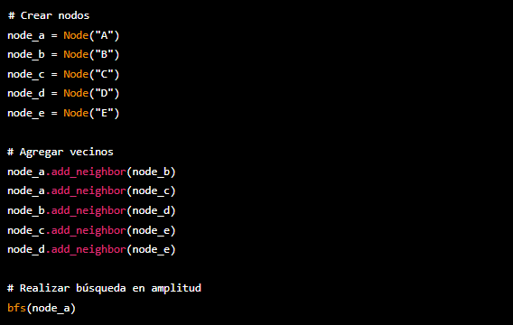
En este ejemplo, se crea un grafo con cinco nodos y sus conexiones. El nodo A está conectado a los nodos B y C, el nodo B está conectado al nodo D, el nodo C está conectado al nodo E, y el nodo D está conectado al nodo E. Luego, se llama a la función bfs con el nodo A como argumento para recorrer todo el grafo en orden de amplitud.

Dijkstra en Python
El algoritmo de Dijkstra es un algoritmo clásico de búsqueda de la ruta más corta en un grafo con pesos no negativos. En Python, se puede implementar el algoritmo de Dijkstra utilizando un montón de prioridad para almacenar los nodos que aún no han sido visitados. A continuación se muestra un ejemplo de cómo implementar el algoritmo de Dijkstra en Python:
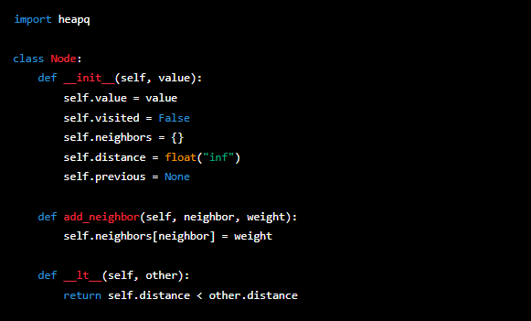
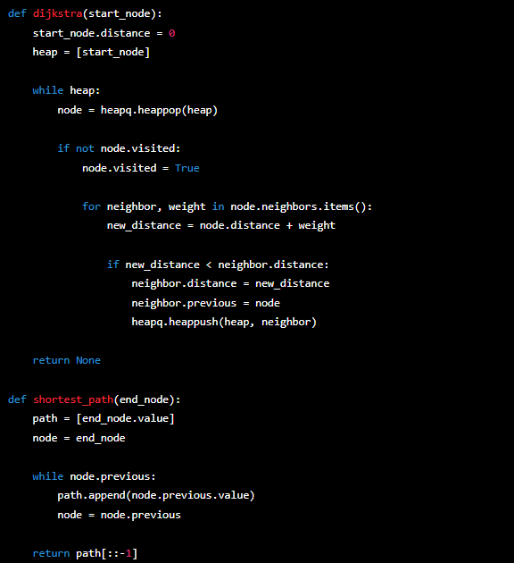

En este ejemplo, la clase Node es similar a la que se utilizó en los ejemplos DFS y BFS, pero tiene algunos atributos adicionales. El atributo "distance" se utiliza para almacenar la distancia más corta conocida desde el nodo inicial hasta este nodo, y el atributo "previous" se utiliza para almacenar el nodo anterior en la ruta más corta desde el nodo inicial hasta este nodo. El método "add_neighbor" se utiliza para agregar nodos vecinos y sus pesos al diccionario de vecinos.

La función "dijkstra" implementa el algoritmo de Dijkstra utilizando un montón de prioridad para almacenar los nodos que aún no han sido visitados. La función comienza estableciendo la distancia del nodo inicial en 0 y agregando el nodo inicial al montón de prioridad. Luego, la función itera hasta que el montón de prioridad esté vacío y toma el nodo con la distancia más corta del montón. Luego, marca el nodo como visitado y actualiza la distancia y el nodo anterior de todos los vecinos del nodo.

La función "shortest_path" se utiliza para recuperar la ruta más corta desde el nodo inicial hasta un nodo dado. La función toma el nodo final como argumento y comienza desde este nodo, siguiendo los nodos anteriores en la ruta más corta hasta llegar al nodo inicial.

Para probar la implementación de Dijkstra, se puede crear un grafo de prueba con pesos y llamar a la función dijkstra con un nodo inicial:
